Дослідницький практикум

Тема. Дослідження температурної адаптації рецепторів шкіри
Мета: Виявити явище адаптації теплових рецепторів шкіри до дії високої та низької температур, установити біологічне значення цього виду адаптації.
Обладнання та матеріали: три однакових посудини для рук із холодною, гарячою та помірною температурою води, термометр для води, секундомір або годинник із секундною стрілкою, рушник.
Для виконання дослідницького практикума потрібна допомога дорослого/однолітка.

Обов’язково дотримуйтесь правил техніки безпеки життєдіяльності!

Хід роботи:

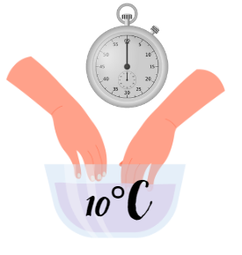
1. Опусти кисті рук у посудину з холодною водою (температура води 10 °С).

Тримай доти, доки відчуття холоду відчутно послабшає. Визнач час адаптації терморецепторів шкіри до холоду за допомогою секундоміра.

ЧАС АДАПТАЦІЇ __________________________________.

Зробити перерву на 5 – 10 хв.
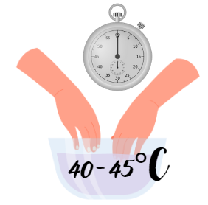

2. Опусти кисті рук у гарячу воду. Тримай доти, доки відчуття тепла відчутно послабшає. Визнач час адаптації терморецепторів шкіри до дії високої температури за допомогою секундоміра.

ЧАС АДАПТАЦІЇ____________________________________.

Порівняй отримані значення. ____________________________________________________________________________________________________________________________________________________________________________________________________________________________________________________________________________________________

До дії якої температури адаптація рецепторів шкіри відбувається швидше – низької або високої ? _____________________________________________________________________________________________________________________________________________________________________________________________________________________

Щоб остудити руки, опустити кисті на кілька хвилин у воду, температура якої становить 20 ° С.
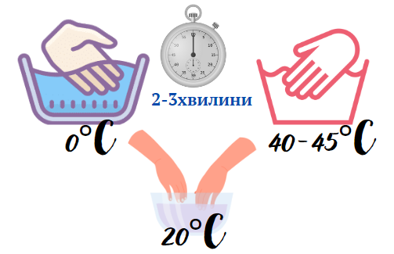

3. Кисть однієї руки опусти у гарячу воду (40 ° С), другу – в холодну (10 ° С). Через кілька хвилин опусти обидві кисті у воду з температурою 20 ° С.

Результати дослідження занеси у таблицю.

Адаптація рецепторів шкіри до контрастних показників: холоду і тепла

Об’єкт  дослідження | Відчуття під час занурення у воду, час у хв.
 | Холодна вода |  | Гаряча вода |  | Тепла вода
Права рука | відчуття | хв | відчуття | хв | відчуття | хв
Ліва рука | відчуття | хв | відчуття | хв | відчуття | хв
Висновок: Оціни відчуття різної температури в лівій і правій руках, пояснити причину:_____________________________________________________________________________________________________________________________________________________________________________________________________________________________________________________________________________________________________________________________________________________________________________________________________________________________________________________________________________________________________________________________________________________________________________________________________________________________________

- Назвіть особливості рецепторів холоду та тепла:

____________________________________________________________________________________________
- Поясніть механізм адаптації терморецепторів:

3. У чому полягає значення температурної адаптації шкіри. ______________________________________________________________________________________________________________________________________________________________________________________________________________________________________________________________________________________________________ _________________________________________________
4. Де і ким можуть бути використані знання про температурні адаптації рецепторів шкіри? __________________________________________________________________________________________________________________________________________________________________________________________________________________________________________________________________________________________________________________________________________________________________________________________________________________________________________________________________________________________________________________________________________________________________

